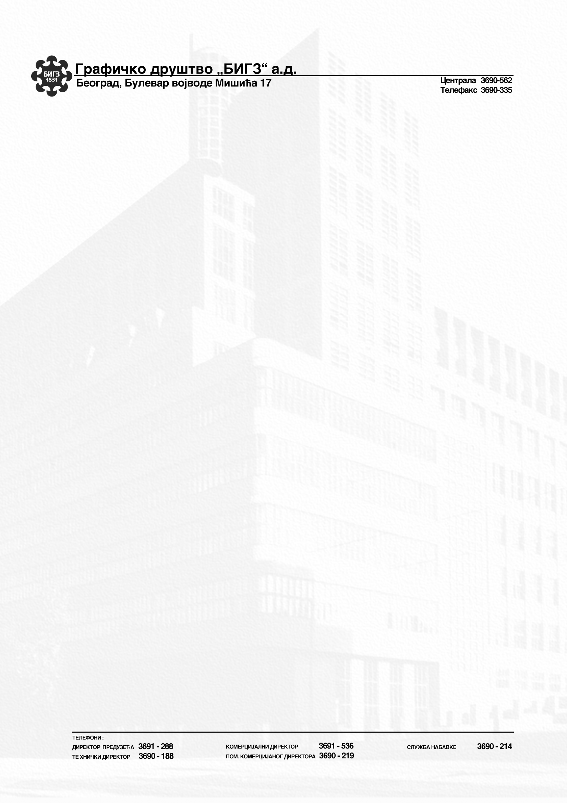

Na osnovu člana 64 Zakona o tržištu hartija od vrednosti i drugih finansijskih instrumenata i člana 6. Pravilnika o sadržini i načinu izveštavanja javnih društava i obaveštavanju o posedovanju akcija sa pravom glasa Akcionarsko društvo, Grafičko društvo „BIGZ“ AD Beograd Bulevar vojvode Mišića 17 objavljuje

Izveštaj o bitnom dogadjaju

Izveštaj o održanoj redovnoj Skupštini Grafičkog društva „BIGZ“ AD

I. Redovna godišnja sednica Skupštine akcionarskog društva Grafičko društvo „BIGZ“ AD Beograd održana je dana 27. 06. 2008. godine sa početkom u 12 časova u sedištu Društva u Beogradu, ulica Bulevar vojvode Mišića broj 17. Sednici je prisustvovalo, odnosno bilo je predstavljeno 27 akcionara sa ukupno 205.191 glasova što čini 70,63 % od ukupnog broja glasova tako da je Skupština imala kvorum za rad i odlučivanje.
II. Na sednici Skupštine Grafičkog društva „BIGZ“ AD Beograd donete su sledeće odluke:
1. Izbor radnih tela Skupštine, predsednika Skupštine, zapisničara, overivača zapisnika i komisije za glasanje;
Za predsednika Skupštine izabran je Mirko Smiljanić. U komisiju za glasanje imenovani su Jović Živko, Gligorić Vera i Selenić Dragica. Za overivače zapisnika izabrane su Jovanović Katarina i Ćorić Svetlana. Za zapisničara izabrana je Tešić Dragana.
2. Usvajanje zapisnika sa sednice Skupštine akcionara održane dana 18. 04. 2007. godine.
Usvojen je zapisnik sa sednice Skupštine akcionara održane dana 18. 04. 2007. godine.
3. Usvajanje Odluke o povećanju osnovnog kapitala Društva usled obaveznog investicionog ulaganja.
Doneta je odluka o povećanju osnovnog kapitala Društva usled obaveznog investicionog ulaganja. Obavezno investiciono ulaganje iznosi 55.129.000,00 RSD za koji iznos se emituje 110.258 akcija nominalne vrednosti od 500,00 RSD. Akcije su obične i glase na ime. Emisija akcija je zatvorena i vrši se na osnovu obavezne investicije.
4. Usvajanje finansijskog izveštaja za poslovnu 2007. godinu.
Usvojen je finansijski izveštaj za poslovnu 2007. godinu.
5. Usvajanje izveštaja ovlašćenog revizora o finansijskim izveštajima Društva sa stanjem na dan 31. 12. 2007. Godine.
Usvaja se Izveštaj ovlašćenog revizora o finansijskim izveštajima Društva sa stanjem na dan 31. 12. 2007. godine. U izveštaju ovlašćenog revizora konstatovano je da finansijski izveštaj Društva istinito i objektivno po svim materijalno značajnim pitanjima prikazuje finansijsko stanje Grafičkog društva “BIGZ” AD Beograd na dan 31. 12. 2007. godine.
6. Usvajanje Izveštaja o radu Upravnog odbora
Usvojen je Izveštaj o radu Upravnog odbora.
7. Usvajanje Izveštaja o radu Nadzornog odbora
Usvojen je izveštaj o radu Nadzornog odbora.

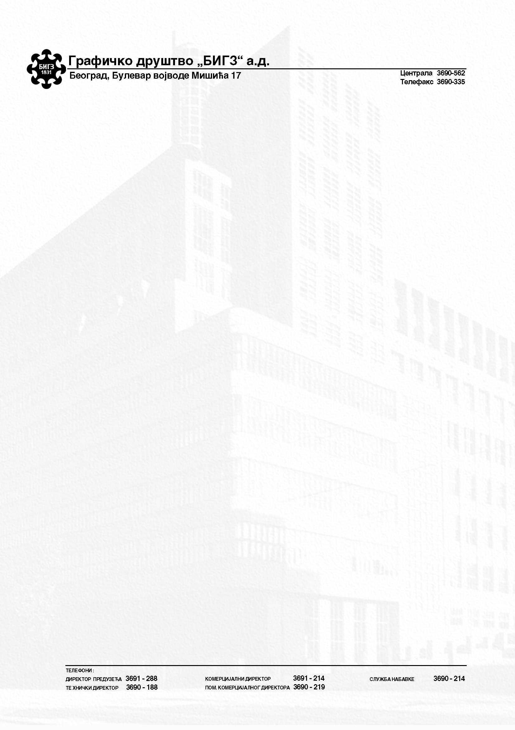
8. Razrešenje i izbor članova Upravnog odbora
Danom održavanja godišnje sednice Skupštine akcionara Društva razrešeni su dužnosti članovi Upravnog odbora i izabrani su novi članovi Upravnog odbora: Milka Golubović – predsednik, Mirko Smiljanić – zamenik predsednika, Miloš Zebić – član, Ljubica Sarajlić – član i Jasen Babić – član.
9. Razrešenje i izbor predsednika i članova Nadzornog odbora
Danom održavanja godišnje sednice Skupštine akcionara Društva razrešeni su dužnosti članovi Nadzornog odbora. Izabrani su novi članovi Nadzornog odbora: Dubajić Miroslav – predsednik, Tundjios Vesna – član i Ivanović Rajko – član.
10. Razrešenje i izbor revizora
Danom održavanja godišnje sednice Skupštine akcionara Društva razrešava se dužnosti eksternog revizora Društva CONFIDA REVIZIJA D.O.O. Beograd. Za eksternog revizora Društva odredjuje se CONFIDA REVIZIJA D.O.O. Beograd.
11. Usvajanje Odluke o odredjivanju naknada članovima Upravnog i Nadzornog odbora
Usvojena je odluka o politici naknada i nagrada za rad članova Upravnog odbora u visini od 500 EUR-a po srednjem kursu NBS na dan isplate a za članove Nadzornog odbora u visini od 150 EUR-a po srednjem kursu NBS na dan isplate.
12. Donošenje Odluke o izmenama i dopunama osnivačkog akta Društva.
Skupština je usvojila izmene i dopune osnivačkog akta Grafičkog društva “BIGZ” AD Beograd kojim se reguliše da je većinski akcionar dana 14. 04. 2008. Godine izvršio obavezu investiranja u iznosu od 55.129.000,00 dinara čime je povećan osnovni kapital Društva. Osnovni kapital Društva podeljen je na 400.778 akcija od čega 290.520 akcija svaka nominalne vrednosti od 100,00 RSD iz prve emisije i 110.258 akcija nominalne vrednosti 500,00 RSD iz druge zatvorene emisije.
Takodje, izmenjen je član 31. Osnivačkog akta Društva koji govori da pisani poziv za sednicu Skupštine akcionara objavljuje se na internet stranici Društva i u najmanje jednom dnevnom listu koji se distribuira na teritoriji Republike Srbije u tiražu od najmanje 100.000 primeraka najmanje 30 dana i najviše 60 dana pre održavanja u slučaju godišnje Skupštine i ne manje od 15 dana, ni više od 30 dana pre dana održavanja u slučaju vanredne Skupštine.
Izmenjen je član 41. Stav 1. Osnivačkog akta tako da Društvo ima Upravni odbor koji može da broji najmanje 3 a najviše 15. Članova a što se odredjuje odlukom Skupštine akcionara.
Menja se član 59. Osnivačkog akta tako da Društvo ima Nadzorni odbor koji može da broji najmanje 3. Člana s tim da broj članova mora biti neparan a odredjuje se odlukom Skupštine akcionara.

Direktor Grafičkog društva “BIGZ” AD Beograd

Milka Golubović

